Муниципальное автономное общеобразовательное учреждение «Лицей №77 г.Челябинска»

ИССЛЕДОВАТЕЛЬСКИЙ ПРОЕКТ
Тема: Исследование влияния состава гидропонного раствора на процесс роста микрозелени редиса

Авторы:
обучающиеся профильной смены
Научный руководитель: Колодкина О.С.,
учитель химии МАОУ «Лицей №77 г.Челябинска»

Челябинск, 2021
Содержание

ВВЕДЕНИЕ
Гидропонный способ выращивания микрозелени
Эксперимент по выращиванию микрозелени редиса
ЗАКЛЮЧЕНИЕ И ВЫВОДЫ
СПИСОК ЛИТЕРАТУРЫ

ВВЕДЕНИЕ
Гидропоника -наука о выращивании растений с использованием натуральных или искусственных субстратов, таких как гравий, песок, торф, опилки, минеральная вата. Необходимые для роста питательные вещества растворяются в воде, и этот раствор подается к растениям в точных дозах и в заданных интервалах времени. Основным аргументом в пользу гидропоники служит то, что органические вещества, из которых примерно на 95% состоит сухое вещество растений, образуется самим растением из воды и углекислого газа, в процессе фотосинтеза. Они никогда не извлекаются из почвы в готовом виде. Почва лишь поставляет недостающие 5% минеральных соединений и способствует укоренению растений. Субстрат выполняет лишь физическую роль и ничего общего с питанием растением не имеет. Для этого служит так называемый питательный раствор.
Поскольку существует дефицит плодородных земель, тем более в городских условиях, выращивания растений с помощью гидропоники является актуальными значительно снижаются затраты на обработку почвы, защиту от вредителей и сорняков. И, что более важно, по данным литературных источников, использование безземельных субстратов позволяет выращивать больше растений на ограниченной площади. Вода и удобрения используются значительно рациональнее за счет снижения потерь и возможности многократного использования.
У начинающих сити-фермеров всегда возникает ряд вопросов, связанных с тем, как подобрать состав питательного раствора, как правильно его готовить и так ли необходимо применять специальные удобрения.
Целью данной работы является установление необходимости применения удобрений в составе гидропонного раствора в процессе выращивания микрозелени.
Согласно выдвинутой цели мы определили следующие задачи:
- Провести литературный обзор по теме исследования с целью установления оптимальных условий выращивания микрозелени, в частности редиса;
- Разработать и реализовать эксперимент по выращиванию микрозелени редиса на гидропонном растворе с применением удобрений и без их применения;
- Провести анализ экспериментальных данных и сделать выводы о необходимости применения удобрений в процессе выращивания микрозелени.
Гидропонный способ выращивания микрозелени
История гидропоники берет свои корни еще с древнего мира. Предполагается, что знаменитые Висячие Сады, которые были построены по приказу Древнего Вавилонского правителя Навуходоносора II для своей жены, использовали базовые принципы гидропоники. Растения в этом саду росли из воды, что очень похоже на современные гидропонные фермы.
Само слово гидропоника появилось в Древней Греции и состоит из двух частей: ponos – труд и hydor – вода.
В дословном переводе с Древнегреческого языка, это слово означает «работающая вода». Первым описал процесс питания растений философ из Древней Греции по имени Аристотель. Аристотель по результатам своих наблюдений пришел к выводу, что растения обогащаются конечными органическими соединениями.
Микрозелень сейчас становится очень популярной во всем мире. За первые 10 дней своей жизни молодая зелень не успевает накопить в себе вредных веществ из атмосферы и живет в экологически чистых условиях, поэтому несет в себе максимум пользы. Учеными было доказано, что в микрозелени содержится в 100 раз больше ферментов, чем в сырых овощах, так как она находится в активной стадии роста. Бета-каротин, который содержится в ростках, блокирует УФ-излучение, защищая нашу кожу, волосы и ногти от негативного воздействия среды.
Для выращивания микрозелени семена укладывают на сетку в лотке, который устанавливают в контейнер с водой. Уровень жидкости не должен быть высоким. Посевной материал лишь немного погружается в воду. Контейнер накрывают крышкой, устанавливают в тёплое и тёмное место до появления всходов. Когда семена дают ростки, крышку убирают.
Гидропонные установки для выращивания микрозелени отличаются от проращивателя наличием контейнера для питательного раствора, системой полива и системой освещения. Оборудование предполагает использование субстрата.
Микрозелень выращивают не более 2 недель. Переросшие ростки теряют свои питательные характеристики. Собирают молодую поросль на стадии развития семядоли.
Эксперимент по выращиванию микрозелени редиса
В качестве объекта исследования была выбрана микрозелень редиса. Редис — однолетние или двулетние растения из рода Редька посевная (Raphanus sativus) семейства Капустные.
Полезные свойства редиса разнообразны: в нем есть железо, магний, натрий, калий, кальций, фосфор, рибофлавин, никотиновая кислота, витамины С, РР, особенно много витаминов группы В. Также в редисе есть сахара, ферменты, клетчатка, жиры и витамины. Отмечено высокое содержание белка.
Проростки редиса ценят за острый специфический вкус, который придают ему эфирные масла, имеющие антисептические свойства. В проростках редиса исключительно много фитонцидов, которые являются натуральными антибиотиками, способствующие значительному укреплению иммунитета. Ученые Японии ответственно заявляют, что редис может предупреждать появление раковых новообразований. Известны способности редиса к нормализации обменных процессов, улучшения пищеварения. Проростки редиска полезна людям, страдающим заболеваниями желудочно-кишечного тракта благодаря тому, что в ней содержится большое количество клетчатки, кроме того, она стимулирует образование желудочного сока. Также в ней содержатся вещества, которые обладают способностью к стабилизации уровня сахара в крови, что делает редиску незаменимым продуктов в рационе людей, страдающих сахарным диабетом.
Употребление проростков редиса исключительно бодрит, улучшает цвет лица, делает более эластичными стенки сосудов.
Польза проростков редиса для организма:
- Ростки редиса стимулируют перистальтику кишечника и увеличивают выделение пищеварительных соков.
- Способствуют снижению уровня холестерина в крови, из-за чего являются незаменимым средством для профилактики и лечения атеросклероза сосудов сердца и головного мозга.
- Используют при острых и хронических гастритах, особенно при снижении секреторной функции ЖКТ.
- При хроническом воспалении тонкой и толстой кишки, хроническом гепатите, язвенной болезни, формирующемся циррозе печени, при подагре и заболеваниях, связанных с нарушением обмена веществ.
- Особенности употребления проростков редиса: проростки обладают приятным перечным вкусом, их можно использовать в салатах и бутербродах.
Для проращивания семян редиса была использована гидропонная установка «Чудо-грядка» (рис.1). Все семена были из одной партии и посажены в одно время.
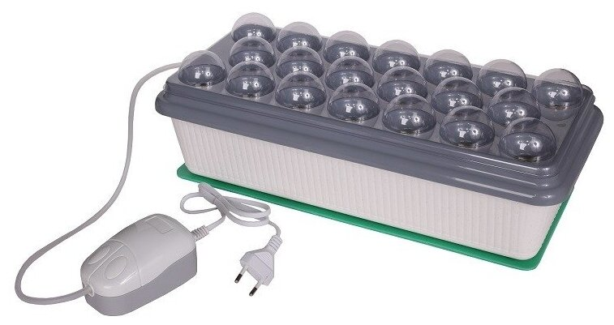
Рис.1 Гидропонная установка «Чудо-грядка»
В первой установке использовалась обычная водопроводная вода (после отстаивания), во второй – гидропонный раствор, приготовленный с применением системы удобрений Flora Series (рис.2).
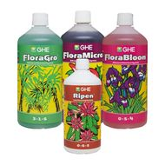
Рис.2 Удобрения для гидропоники Flora Series
Раствор готовился в соответствие с инструкцией (рис.3), уровень рН составил 5,8. Раствор не имел ярко выраженного запаха, цвет светло-коричневый. При помощи насоса через растворы непрерывно пропускался воздух. Прочие условия были идентичны.
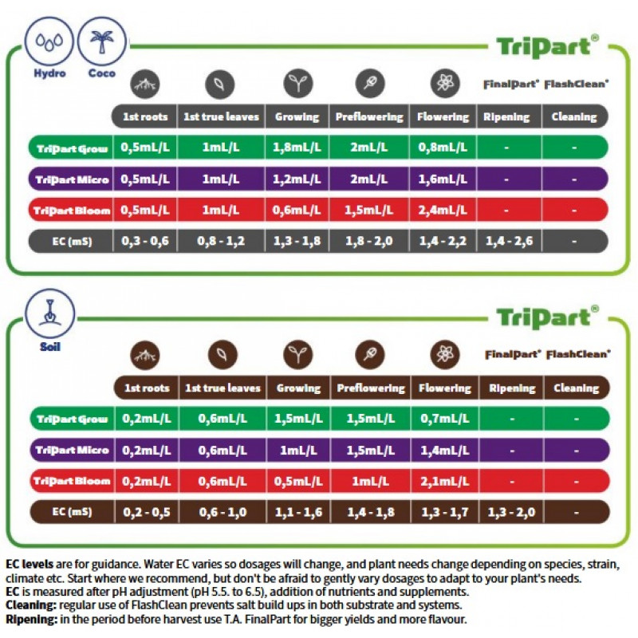
Рис.3 Инструкция по приготовлению питательного раствора Flora Series
Эксперимент длился 7 дней. По окончанию недельного срока был произведен подсчет количества проросших семян, измерены длина побега и корня, проведен статистический анализ (табл.1).
№ | Контрольная группа |  | Экспериментальная группа
 | Длина побега, см | Длина корня, см | Длина побега, см | Длина корня, см
1 | 10 | 10 | 13 | 11
2 | 12 | 15 | 9 | 15
3 | 10 | 9 | 11 | 8
4 | 15 | 15 | 9 | 23
5 | 8 | 9 | 10 | 6
6 | 11 | 15 | 8 | 4
7 | 7 | 15 | 13 | 11
8 | 7 | 8 | 7 | 7
9 | 8 | 10 | 11 | 7
10 | 10 | 13 | 10 | 13
11 | 9 | 10 | 8 | 4
12 | 9 | 10 | 9 | 15
13 | 9 | 10 | 8 | 20
14 | 13 | 11 | 7 | 11
15 | 10 | 13 | 6 | 7
16 | 14 | 14 | 11 | 15
17 | 11 | 11 | 4 | 5
18 | 6 | 13 | 12 | 14
19 | 8 | 16 | 10 | 12
20 | 11 | 13 | 12 | 15
21 | 9 | 8 | 8 | 4
22 | 10 | 14 | 7 | 11
23 | 10 | 10 | 8 | 14
24 | 11 | 14 | 8 | 18
25 | 11 | 10 | 8 | 7
26 | 8 | 10 | 8 | 5
27 | 10 | 10 | 7 | 12
28 | 10 | 11 | 9 | 12
29 | 9 | 18 | 9 | 18
30 | 9 | 18 | 6 | 12
31 | 9 | 10 | 9 | 18
32 | 8 | 9 | 13 | 6
33 | 7 | 23 | 7 | 12
34 | 10 | 8 | 9 | 12
35 | 10 | 9 | 8 | 11
36 | 6 | 10 | 7 | 11
37 | 6 | 9 | 11 | 9
38 | 7 | 6 | 9 | 18
39 | 6 | 10 | 7 | 10
40 | 9 | 2 | 7 | 10
Среднее | 9 | 10,9 | 9,5 | 11

Из данной таблицы видно, что нет значительной разницы в длине побега и корня у проростков редиса, выращенных на обычной воде и на гидропонном питательном растворе. Так же отметим, что скорость роста и момент прорастания семян в обеих группах не отличались. По вкусовым качествам полученные проростки соответствуют заявленным: вкус яркий, приятный.

ЗАКЛЮЧЕНИЕ И ВЫВОДЫ
В ходе работы над проектом были изучены: теоретические условия выращивания микрозелени в гидропонных установках, поставлен эксперимент для выявления влияния состава гидропонного раствора на рост растений.
В ходе исследовательской работы мы пришли к следующим выводам:
- Выращивание проростков редиса даже в домашних условиях – дело совершенно не хлопотное, справится даже начинающий садовод;
- Регулярное употребление проростков редиса в пищу улучшает цвет лица, делает более эластичными стенки сосудов, снижает уровень холестерина в крови;
- Приготовление питательного раствора с удобрениями требует материальных затрат, знаний в области математики (для расчета количества каждого компонента на объем раствора);
- В ходе недельного эксперимента по выращиванию проростков редиса на водопроводной воде и питательном растворе показал полное отсутствие видимой разницы в скорости роста побегов и корней, а следовательно, нет необходимости применять дорогостоящие удобрения для выращивания микрозелени;
- Поскольку микрозелень употребляется в пищу на ранней стадии вегетации, то проростку вполне достаточно питательных веществ семени и микро и макроэлементы из раствора не ускоряют их рост.
СПИСОК ЛИТЕРАТУРЫ
1. Зальцер Э. Гидропоника для любителей / Э. Зальцер [Электронный ресурс]. – Режим доступа: http://www.flowersweb.info/
2. Домашняя гидропоника. Пособие по гидропонике. [Электронный ресурс]. – Режим доступа: http://gidroponika.by/urok-1-chto-takoe-gidroponika/
3. Уильям Тексье. Гидропоника для всех. Все о садоводстве на дому. —М.: HydroScope, 2013. —296 с. —ISBN 978-2-84594-089-5.

